Молодые общественники Кабардино-Балкарии поддержали международную акцию «Час Земли»
25 марта с 20.30 ч. до 21:30 ч. в столице КБР городе Нальчике прошла масштабная экологическая акция «Час Земли», организованная республиканскими молодежными совещательными структурами - Молодежным Советом при Общественной палате КБР, Молодежным правительством КБР и Молодежной палатой при Парламенте КБР, а также при участии Движении сельских женщин России по Кабардино – Балкарской Республике. Акция состоялась при поддержке главы Кабардино-Балкарии Юрия Кокова.
Экологическая акция «Час Земли» - международный проект Всемирного фонда дикой природы, основная идея которого привлечь внимание общественности к проблемам охраны окружающей среды. В этом году акция стала самой масштабной за свою десятилетнюю историю. Более 150 городов России на 60 минут отключили подсветку главных зданий, среди них на этот раз был и город Нальчик.

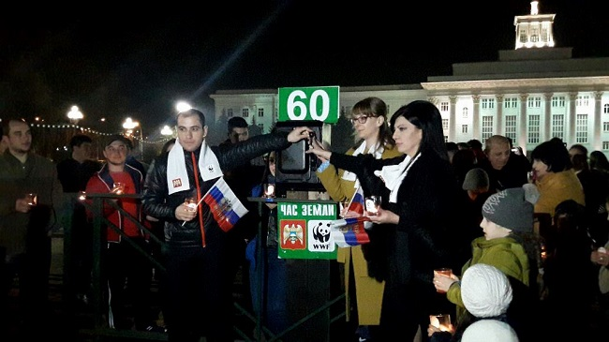

К началу акции на площади Согласия перед Домом правительства собралось более 300 человек – жителей и гостей республики. В поддержку акции на площади прошел концерт мастеров искусств КБР, устроены игры, танцы и народные гуляния.
Старт акции ознаменовало отключение освещения в Доме правительства КБР в 20.30 ч. и далее по всей республике. Подсветку зданий выключили в 20:30 с помощью символического рубильника председатели молодежных структур: и.о. председателя Молодежного правительства КБР Елена Агибалова, председатель Молодежного совета при Общественной палате КБР Оксана Чегемокова и председатель Молодежной палаты при Парламенте КБР Ахмед Коготыжев,

К этому моменту на площади организаторы акции – молодежь республики - выложили надпись «60+» свечами, которые зажглись в минуту отключения и горели весь час, а всем желающим раздали горящие свечи в стеклянных стаканчиках. «Мы надеемся, что акция «Час Земли» станет ежегодной в Кабардино-Балкарии и поможет многим людям пересмотреть свое отношение к природе. Мы верим, что в наши ряды встанут все, кого волнует будущее планеты, а значит – будущее всего человечества», - сказала в завершение акции председатель Молодежного совета при ОП Оксана Чегемокова, член регионального отделения ДСЖР по Кабардино-Балкарии.

